МИНОБРНАУКИ РОССИИ
САНКТ-ПЕТЕРБУРГСКИЙ ГОСУДАРСТВЕННЫЙ
ЭЛЕКТРОТЕХНИЧЕСКИЙ УНИВЕРСИТЕТ
«ЛЭТИ» ИМ. В.И. УЛЬЯНОВА (ЛЕНИНА)
Кафедра Информационных систем

ОТЧЕТ
по практической работе №3
по дисциплине «Объектно-ориентированное программирование»

Студент гр. 8374 | _____________________ | Пихтовников К.С.
Студент гр. 8374 | _____________________ | Подсекин Г.С.
Преподаватель | _____________________ | Егоров С.С.

Санкт-Петербург
2021
Задание на практическую работу

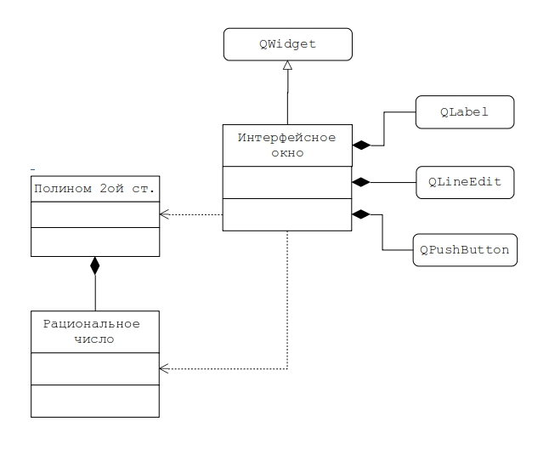

Рис.1. Диаграмма классов работы №3

Создать GUI приложение, реализующее функции перечисленные в описании работы №1 (вычисление корней, вычисление значения, представление полинома в классической и канонических формах) на множестве рациональных чисел. Приложение должно включать основной модуль, модуль «interface», модуль «polinom» и модуль «rational».
Основной модуль main.cpp GUI приложения может иметь вид:

#include <QApplication>
#include "interface.h"
int main(int argc, char *argv[])
{
QApplication a(argc, argv);
TInterface interface;
interface.show();
return a.exec();
}
Реализовать и отладить программу, удовлетворяющую сформулированным требованиям и заявленным целям. Разработать контрольные примеры и оттестировать на них программу. Оформить отчет, сделать выводы по работе.
Спецификация классов

Класс Tpolinom
Методы и атрибуты данного класса необходимы для выполнения цели разрабатываемой программы (например, получение значений коэффициентов полинома, вычисление дискриминанта, вывод уравнения на экран).

Метод/атрибут | Описание
Атрибут number a, b, c | область видимости – private, хранит значение коэффициентов. По умолчанию коэффициенты равны: a=1, b=2, c=1.
Атрибут EPrintMode printMode | область видимости – private, содержит вид уравнения для печати, который выбрал пользователь
Метод TPolinom(number,number,number) | Конструктор класса
Метод Void setPrintMethod(EPrintMode ePrintMethod) | Тип формального параметра - EPrintMode, область видимости public.  Метод устанавливает вид полинома, в котором его необходимо вывести (классический или канонический)
Методы getA(), getB(), getC() | Формальных параметров нет, тип number, область видимости public.  Предназначены для получения коэффициентов a, b, c.
Метод Int QuantityOfRoots() | Формальных параметров нет, тип возвращаемого значения - int, область видимости public.  Возвращает количество корней полинома
Метод number getValue(number x) | Тип формального параметра - number, тип возвращаемого значения - number, область видимости public.  Метод вычисляет и возвращает значение полинома.
Метод number Discriminant() | Формальных параметров нет, тип возвращаемого значения - number, область видимости private.  Возвращает значение дискриминанта
Метод Bool RootsInteger (number*ArrayOfRoots, int quantityRoots, number a, number b, number c) | Тип возвращаемого значения - bool, область видимости private. Типы формальных параметров: указатель на массив с корнями (number*), int количество корней, number коэффициенты a, b, c.  Метод позволяет определить, являются ли корни уравнения целыми числами.
Метод number *Roots() | Формальных параметров нет, тип возвращаемого значения - number, область видимости public.  Возвращает указатель на массив с корнями.
Метод ostream& operator << (ostream& os, TPolinom& p) | Тип возвращаемого значения – ostream object, область видимости – public.  Данный метод выводит на экран полином в классической или канонической форме.
Метод friend QString& operator << (QString&, TPolinom&) | Тип возвращаемого значения – QString object, область видимости — public.  Является перегруженным оператором, который позволяет перевести тип полинома в строку.
Таблица 1. Класс Tpolinom

Класс TRational
Методы и атрибуты данного класса необходимы для вычисления корней, значений, представления полинома в классической и канонических формах на множестве рациональных чисел.

Метод/атрибут | Описание
Атрибут int numerator | область видимости - private.  Является числителем дроби (целое число)
Атрибут unsigned int denominator | область видимости - private.  Является знаменателем дроби (целое число, большее нуля)
Метод TRational() | Конструктор класса
Метод TRational(const int&) | Конструктор класса
Метод unsigned int NOK(const TRational&) | Тип формального параметра - const TRationals&, тип возвращаемого значения - unsigned int, область видимости private.  Предназначен для вычисления наименьшего общего кратного.
Метод int NOD(const int&,const int&) | Тип формального параметра - const int&, тип возвращаемого значения - int, область видимости private.  Предназначен для вычисления наибольшего общего кратного.
Метод void decrease() | Формальных параметров нет, область видимости private.  Метод позволяет привести дробь к несократимому виду
Метод TRational operator+ (const TRational&) | Тип формального параметра - const TRationals&, тип возвращаемого значения - объект класса TRational,  область видимости public.  Перегрузка оператора сложения
Метод TRational operator* (const TRational&) | Тип формального параметра - const TRational&,  тип возвращаемого значения - объект класса TRational,  область видимости public.  Перегрузка оператора умножения
Метод TRational operator* (const int&) | Тип формального параметра - const int&, тип возвращаемого значения - объект класса TRational, область видимости public.  Перегрузка оператора умножения на число
Метод TRational operator/ (const TRational&) | Тип формального параметра - const TRational&, тип возвращаемого значения - объект класса TRational, область видимости public.  Перегрузка оператора деления
Методы:  bool operator > (int)  bool operator < (int)  bool operator == (int) | Тип формального параметра - int, тип возвращаемого значения - bool, область видимости public.  Перегрузка операторов сравнения (для целых чисел)
Метод bool operator == (TRational) | Тип формального параметра - TRational, тип возвращаемого значения - bool, область видимости public.  Перегрузка оператора сравнения (проверка сравнения дробей)
Метод TRational operator- (const TRational&) | Тип формального параметра - const TRational&,  тип возвращаемого значения - объект класса TRational,  область видимости public.  Перегрузка бинарного минуса
Метод TRational operator- () | Формальных параметров нет,  тип возвращаемого значения - объект класса TRational,  область видимости public.  Перегрузка унарного минуса
Метод friend TRational sqrt(TRational) | Тип формального параметра - TRational, тип возвращаемого значения - объект класса TRational, область видимости public.  Перегрузка оператора, который вычисляет квадратный корень
Метод friend ostream& operator<< (ostream& os, const TRational&) | Тип формальных параметров- ostream& os, const TRational&, тип возвращаемого значения - ostream object, область видимости – public.  Перегрузка оператора вывода
Метод friend istream& operator>> (istream& is, TRational&) | Тип формальных параметров - istream& is, TRational&, тип возвращаемого значения – istream object, область видимости – public.  Перегрузка оператора ввода
Метод TRational(const int&,const int&) | Конструктор класса
Метод friend QString& operator<< (QString& os, const TRational&) | Тип возвращаемого значения – QString object, область видимости — public.  Является перегруженным оператором, который позволяет перевести тип полинома в строку.
Таблица 2. Класс Trational
Класс TInterface
Предназначен для выполнения функций ввода коэффициентов полинома, значения аргумента, инициализации процесса вычисления корней, инициализации процесса вычисления и вывода полинома в классической и канонической формах.

Метод/атрибут | Описание
Атрибуты:  QLabel * name_a, *delimeter_a;  QLabel * name_b, *delimeter_b;  QLabel * name_c, *delimeter_c; | область видимости - private.  Являются подсказками, которые показывают пользователю, что нужно вводить
Атрибуты:  QLineEdit*a_numerator,*a_denominator;  QLabel * name_b, *delimeter_b;  QLabel * name_c, *delimeter_c | область видимости - private.  Переменные, которые хранят введенные числитель и знаменатель коэффициента а, b и c
Атрибут QPushButton *value_btn | область видимости - private.  Кнопка для отображения значения уравнения
Атрибут QPushButton *root_btn | область видимости - private.  Кнопка для отображения корней уравнения
Атрибут QLabel *name_x, *delimeter_x | область видимости - private.  Являются подсказками, которые показывают пользователю, что нужно вводить значение x
Атрибут QLineEdit *x_numerator, *x_denominator | область видимости - private.  Переменные, которые хранят введенные числитель и знаменатель значения x
Атрибут QPushButton *print_classic_btn | область видимости - private.  Кнопка для отображения уравнения в классическом виде
Атрибут QPushButton *print_canonic_btn | область видимости - private.  Кнопка для отображения уравнения в каноническом виде
Атрибут QLabel *output | область видимости - private.  Поле, предназначенное для вывода результатов
Метод TInterface(QWidget *parent = nullptr) | Область видимости public.  Конструктор класса
Метод ~TInterface() | Область видимости public.  Деструктор класса
Метод void roots() | Формальных параметров нет.  Область видимости – public  Метод предназначен для вычисления корней уравнения
Метод void value() | Формальных параметров нет.  Область видимости – public  Метод предназначен для вычисления значения уравнения
Метод void printClassic() | Формальных параметров нет.  Область видимости – public  Метод предназначен для вывода уравнения в классическом виде
Метод void printCanonic() | Формальных параметров нет.  Область видимости – public  Метод предназначен для вывода уравнения в канонической форме
Таблица 3. Класс TInterface
Диаграмма классов

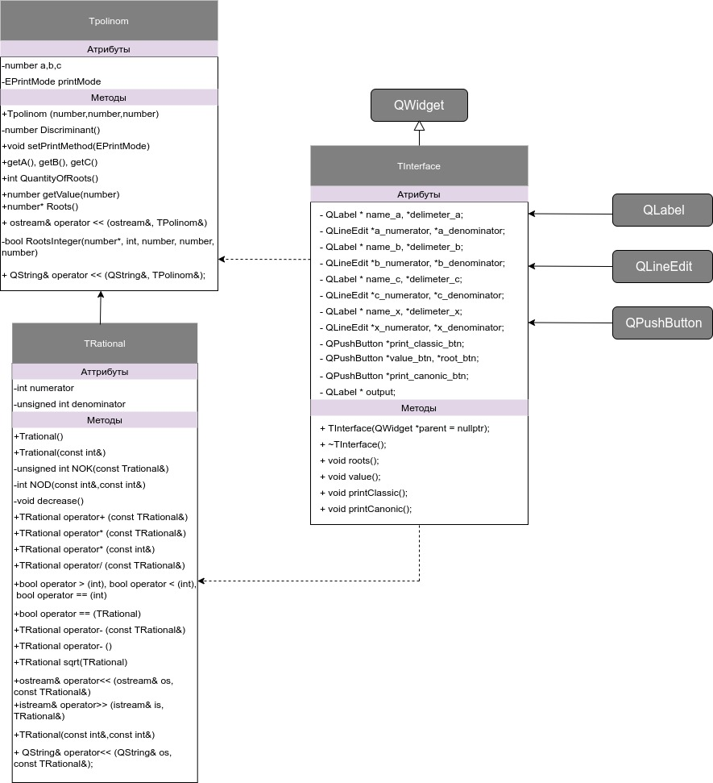
Рис.2. Реализация диаграммы классов работы №2

Символ | Значение
+ | public - открытый доступ
- | private - только из операций того же класса
# | protected - только из операций этого же класса и классов, создаваемых на его основе
Таблица 4. Обозначение аттрибутов и методов класса
Описание контрольного примера с исходными и ожидаемыми (расчетными) данными
Пример 1:
Исходные данные:
Коэффициенты:
a = ; b = ; c = -;
Ожидаемые данные:
x1=-2, x2=0.5
p(1/6)==-
Классический вид:
Канонический вид:
Пример 2:
Исходные данные:
Коэффициенты:
a=, b=, c=
Ожидаемые данные:
x1=x2=-0.5
p(1/3)==
Классический вид:
Канонический вид:
Пример 3:
Исходные данные:
Коэффициенты:
a = ; b = ; c = ;
Ожидаемые данные:
Корней нет
p()==
Классический вид:
Канонический вид: полином не имеет корней, поэтому его невозможно вывести в канонической форме.
Скриншоты программы на контрольных примерах
Пример 1:
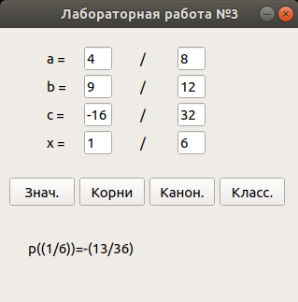
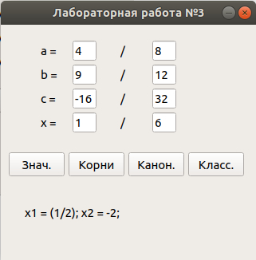

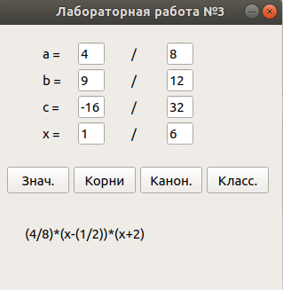
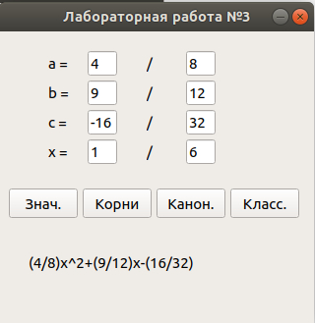

Пример 2:
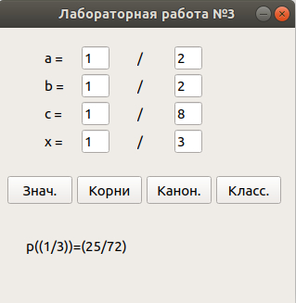
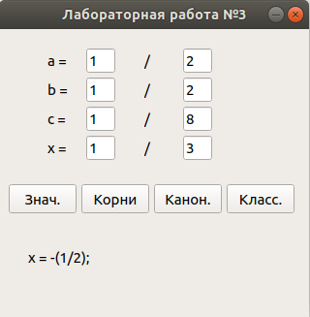

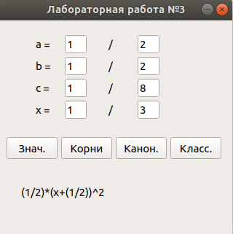
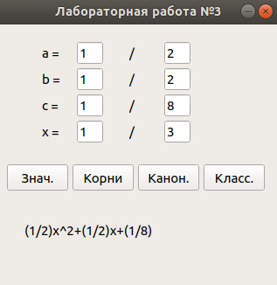

Пример 3:
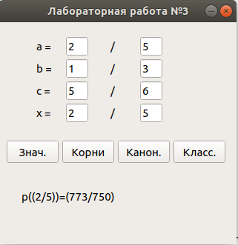
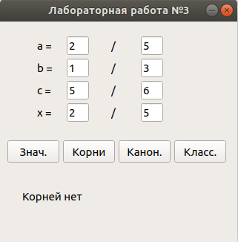

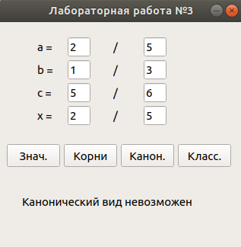
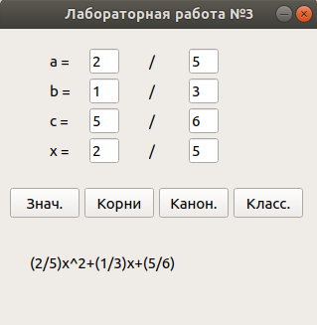
Вывод
В ходе данной лабораторной работы было создано GUI приложение согласно представленной на рис.1 диаграмме классов. Модули «tpolinom» и «rational» были задействованы из 2 практической работы. Также был заново создан основной модуль (функция main) и введен новый модуль «TInterface», который предназначен для выполнения функций ввода коэффициентов полинома, значения аргумента, инициализации процесса вычисления корней, инициализации процесса вычисления и вывода полинома в классической и канонической формах.
Помимо этого, была создана диаграмма классов (рис.2) и произведена отладка работы программы. Разработаны контрольные примеры с исходными и ожидаемыми данными, которые затем были протестированы в созданном GUI приложении. Все результаты совпали.

